

MAS Šumperský venkov, z.s. ve spolupráci s MAS Horní Pomoraví o.p.s.

Vás srdečně zve na

Setkání členů pracovních skupin k projektu MAP II

v rámci projektu „MAP vzdělávání ORP Šumperk II“
reg. č.: CZ.02.3.68/0.0/0.0/17_047/0008588

Termín konání: 19. 10. 2018 v 15 hod
Místo konání: Nový Malín 240, zasedací místnost (vedle kanceláře MAS)

Program:
15:00 – 15:15 Přivítání, představení projektu a realizačního týmu
15:15 – 16:30 Jednání dílčích pracovních skupin

Prosíme, potvrďte svoji účast, nejlépe obratem, vyplněním návratky kliknutím zde, nejpozději však do pondělí 15. 10. 2018.

Děkujeme.

Na setkání s Vámi se těší
projektový tým

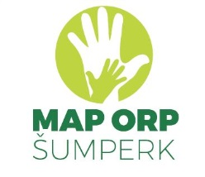
Mgr. Bronislava Janíčková, MBA
Manažer projektu MAP
janickova@sumperskyvenkov.cz
+420 776 732 646

Tento projekt je spolufinancován Evropskou unií a státním rozpočtem ČR

